Кондырев Владимир Матвеевич родился 21 февраля 1927 г. В анваре 1945 г. его призвали служить в
г. Алабино, в Таманскую орденоносную гвардейскую дивизию, 84 стрелковый полк.
Было ему всего 18 лет. До окончании войны оставалось 5 месяцев, воевать не отправляли. В марте 1945 года Владимира Матвеевича направили на оборону Кремля. А он стремился попасть на фронт. Но не дождался, в мае 1945 г. война закончилась. Так и не удалось ему сразиться с врагом на поле боя.
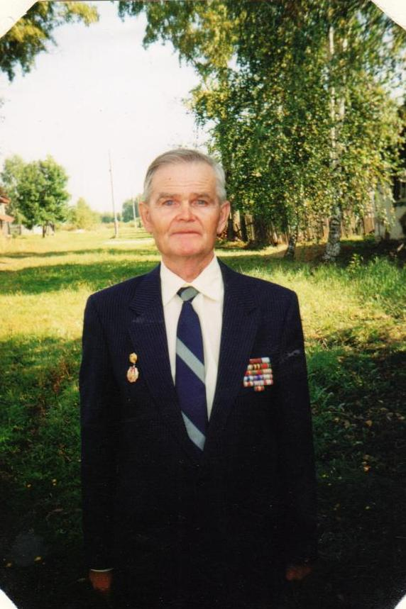 | Гоголин Василий Васильевич родился 22 апреля 1925 года. Первое боевое крещение получил под Смоленском, освобождая г. Ельню. За это был награжден медалью «За боевые заслуги». Воевал в Белоруссии. Освобождал Западную Украину (города Ровно, Лутцк, Дубно), Румынию, Венгрию, Австрию, Чехословакию.
Спирин Борис Васильевич родился 30 мая 1927 г. В 1945 году Бориса Васильевича призвали в армию. Его направили в г. Кенигсберг на учебу, где он проходил ускоренный курс молодого бойца. По окончании курсов Бориса Васильевича переправили в г. Вильнюс, там расформировали по батальонам и отправили в Западную Украину для борьбы с бандеровцами. Воевал там 4 года. Был снайпером, метким стрелком.
Служил в армии до 1951 года.
 | Комаров Анатолий Дмитриевич родился в 1925 году в деревне Эдон. Воевал в 1 Гвардейской воздушно- десантной бригаде. Участвовал в операции «Багратион» по освобождению Белоруссии. За мужество и героизм, отличные боевые действия представлен к благодарности Верховного Главнокомандующего! Имеет много наград: медали «За боевые заслуги»; «За Отвагу».
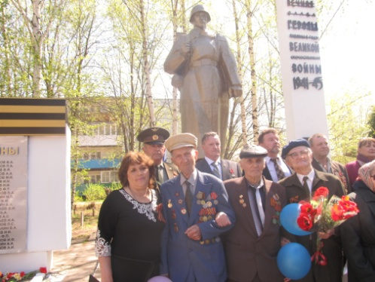 | Аввакумов Александр Александрович родился 22 марта 1926 г. За время войны пришлось воевать в разных городах: Минске, Орше, Вильнюсе. В Каунасе был ранен в ногу и в грудь. Домой вернулся в 1946 году. И все эти годы живет в родном поселке Октябрьском.
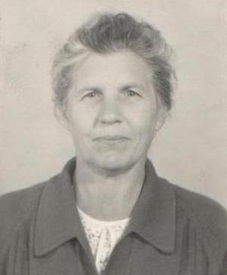 | Исаева Елена Герасимовна родилась 8 марта 1921 г. В 1942-1943 гг. она защищала Москву в войсках противовоздушной обороны (ПВО). Служила прожектористом 329-ом полку. В 1943-1944 гг. освобождала Смоленск. Войну Елена Герасимовна закончила в 1945 г. в Польше. Особых наград нет, только послевоенные юбилейные.
 | Завгородняя Надежда Петровна – труженица тыла родилась 24 августа 1930 г. Надежде Петровне в начале войны было всего 11 лет. Но она также как и другие ее сверстники работала в колхозе. Выполняла всю работу: косила траву, сушила сено, валяла его в стога, выращивала зерновые культуры (рожь, пшеницу).
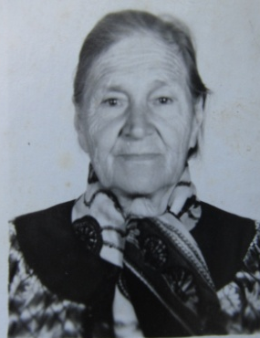 | Седова Ефросинья Ивановна - труженица тыла родилась 5 октября 1925 г. Начала свою трудовую деятельность в 1941 году в возрасте 15 лет, работала бригадиром полеводческой бригады в совхозе «Спартак». Проработала там до 1947 года. Также через военкомат ее привлекали для сопровождения колонн военнопленных немцев.
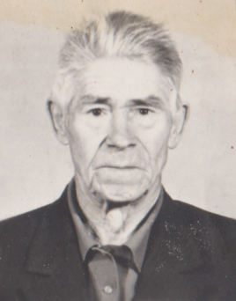 | Казаков Алексей Алексеевич - труженик тыла родился 30 марта 1930 года. Во время войны работал в колхозе. Вот как он вспоминает: « Все мужчины были на фронте и нам, мальчишкам доставалась самая тяжёлая мужская работа. За работу платили картошкой и мукой. Жизнь была очень тяжёлая».
 | Полякова Анна Васильевна - труженица тыла родилась 29 июня 1928 года. Во время войны работала в совхозе Спартак на полях. Сажала в ручную: капусту, морковь, картошку, а так же и табак, который отправляли на фронт. Для скотины сажали свёклу и тыкву. За труд платили деньгами, а хлеб давали по карточкам детям -300 грамм, взрослым кто работал – 600 грамм.
 | Кулагина Валентина Васильевна – труженица тыла родилась 31 октября 1932 г. Работала в колхозе вместе с взрослыми, выполняла всю работу: полола траву, навоз возила, и лен дергала, и сено собирала. Питались плохо, еда была скудной. Чаще всего ели то, что выращивали на огороде: картошку, свеклу, тыкву, сеяли просо.
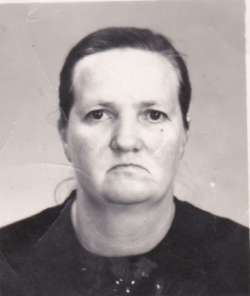 | Константинова Галина Ивановна - труженица тыла родилась 3 февраля 1928г. Летом работала в подсобном хозяйстве фабрики «Свободный пролетарий»: полола картошку, окучивала капусту, - за это кормили чечевицей.
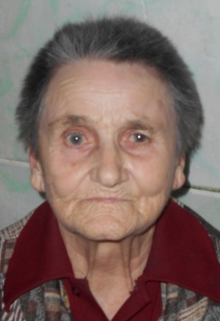 | Соколова Ольга Ивановна - труженица тыла родилась 01.02.19. Работала в колхозе - пахала землю на быках и на лошадях, сажала овощи: огурцы, капусту, морковь, свёклу. Поливала всё в ручную, воду таскала из речки вёдрами. За работу в колхозе давали хлеб и горох. На трудодни давали картошку. Работали от зари до зари.
 | Игнатьева Лидия Сергеевна - труженица тыла родилась 7 мая 1933 г. Когда началась война, ей пришлось, идти в колхоз работать. Выполняла всю работу в колхозе: жала рожь, косила траву, убирала сено в стога. Работали с утра до самого вечера, было очень тяжело. В одиннадцать с половиной лет ей пришлось идти на фабрику работать, сначала крутила «калаброды», затем начала работать ткачихой на станке.
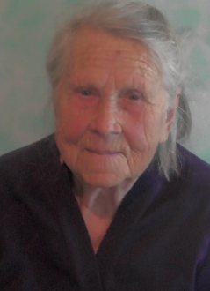 | Крестьянинова Матрёна Алексеевна - труженица тыла  родилась 5 апреля 1927 г. Вот что она рассказала: «Работали в колхозе – косили сено, жали овёс, пшеницу, рожь. От колхоза нас посылали на торфяные разработки около г.Ковров, торф резали на «брусики», которые потом отправляли на фронт.
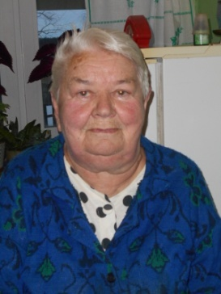 | Никитина Нина Ивановна - труженица тыла родилась 14 июня 1931 г в д. Кика Вязниковского района. Она вспоминает: «Всю войны мы учились в д. Меркутино в школе, я закончила 4 класса, мне было 10 лет. Летом всех детей отправляли работать на колхозные поля : полоть и окучивать картошку, овёс, гонять с полей птиц, чтоб не выклёвывали посаженные семена. У нас был свой огород, что выращивали, тем и питались».

